Para ser transmitidos, los datos deben ser convertidos a señales electromagnéticas.
La transmisión de datos depende de la calidad de la señal y del medio de transmisión

Conceptos:
*bit- unidad de información más pequeña que puede ser procesada (1 o 0)
*bps- cantidad de estados discretos por segundo
*baudio- cantidad de estados discretos por segundo. Puede corresponder a n bps
*información- conjunto de bits que agrupan en datos e información de control
*señal-soporte de información viajando por el medio
*ruido- otra señal en el medio que afecta a la información
*portadora- señal sin información que mezclada con otra es adecuada para viajar
*modular- modificar una portadora para que transmita información
*codificar- adaptar señales analógicas o digitales

Onda sinusoidal:forma fundamental de una señal analógica periódica
*herzio: frecuencia de la onda(tiempo en repetirse)
*amplitud(A): valor máximo de la señal en el tiempo (voltios)
*frecuencia(f):veces que se repite la señal en un tiempo (herzios/segundo)
T=1/f
*período(T): tiempo que transcurre entre dos repeticiones consecutivas de señal
*fase(Φ) : posición de la onda en el instante 0
*longitud de onda(λ): distancia entre dos posiciones idénticas

Para definir una onda seno basta con la fase, la amplitud y la frecuencia
0,5μsg = 2Mhz

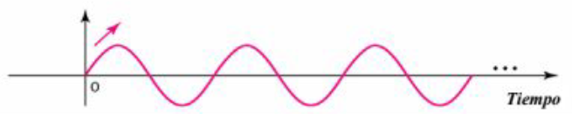
Longitud de onda
amplitud

Conceptos en la frecuencia
*espectro: conjunto de frecuencias de una señal
*ancho de banda: rango de frecuencias en una señal compuesta

Conceptos en el dominio del tiempo
*señal continua: su intensidad varía suavemente(analógica). Si f=0 es corriente continua
*señal discreta: se mantiene durante un periodo y luego adopta otro valor(digital)
*señal periódica: patrón que se repite a lo largo del tiempo
*señal no periódica: no sigue ningún patrón
Conceptos según la tasa de información
*isócrona: velocidad constante
*anisócrona: velocidad no constante

Onda compuesta: Onda formada por múltiples ondas seno. Tienen distintas frecuencias amplitudes y fases

medio de transporte:
*interfaz
+físico: punto de acceso al medio físico: (modem)
+lógico: librerías de control del interfaz físico
*tipo de medio
+guiado: limitado a un medio físico (fibra, coaxial, …)
+no guiado: no limitado (aire)
*tipo de enlace
+directo(de emisor a receptor)
+punto a punto(medio compartido por dos dispositivos)
+multipunto(compartido por n dispositivos)
*sentido de la transmisión
+simplex (1 sentido)
+half-duplex(2 sentidos no simultáneos)
+full-duplex(2 sentidos simultáneos)
*tipo de transmisión
+serie(bits 1 a 1)(menos coste)
+paralelo(n bits por n vías)(más rápido)
*forma de transmisión
+síncrona(sincronización entre emisor y receptor)
+asíncrona(se establece sólo cuando se transmite)
*canal
+ideal(sin ruido)
+no ideal
*modo de transmisión
+banda base(1 solo canal)
+banda ancha(varios canales)
*por titularidad
+propietarios(par trenzado, coaxial, fibra, radio...)
+alquilados(ATM, Xdsl, …)

Deterioro de la transmisión:
*atenuación:distancia ente nodos
*distorsión de retardo: variación de la velocidad de propagación en el medio
*ruido: interferencias

Límites de la velocidad de datos:Lo rápido que se pueden enviar por un canal. Factores:
*ancho de banda
*niveles de señal-soporte
C_{pbs}=2 H log₂ V

C_{pbs}=2 H log₂ (1+S/N)

H- ancho de banda
V- num de estados discretos
S/N – coeficiente de ruido(30)
*calidad del canal

2 Fórmulas: Nyquist y Shannon

Transmisión asíncrona: consiste en agrupar los bits en bytes. Se envían 8 bits como una unidad. Cada grupo tiene un bit de comienzo y otro de final. Se usan bits de paridad

Transmisión síncrona: se transmiten bloques de bits. Formas de sincronización:
*la señal del reloj viaja en otra línea
*la señalización se incluye en la señal de datos
El receptor ha de conocer el principio y el final de cada bloque

Para bloques grandes es mejor la asíncrona

*HDLC: tiene 48 bits de señalización

Multiplexación:Conjunto de técnicas que permiten el transporte simultáneo de múltiples señales a través de un único enlace de datos
Supone mayor velocidad, menor coste de transmisión y menos cantidad de emisores y receptores
n líneas comparten el ancho de banda
Técnicas:
*por división de frecuencias(analógicas)
*división de tiempo(digitales)
*por división de longitud de onda(analógicas)

Por división frecuencias(FDM):modular a la frecuencia. Ancho banda medio>ab señales transmitir
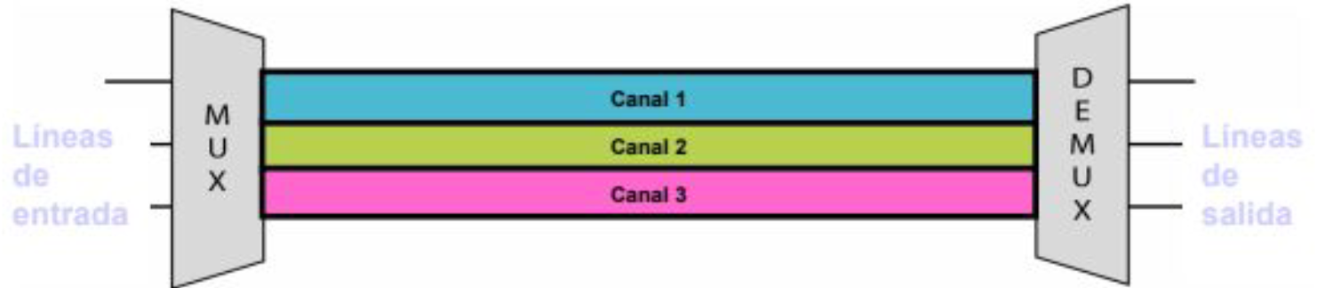
Problemas:
*diafonía: Solapamiento de espectros
*ruido de intermodulación: amplificación en grandes distancias

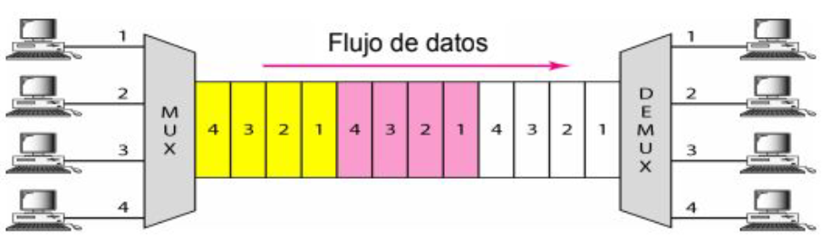
División de tiempos(TDM): velocidad medio>Σ velocidades señales
cada conexión ocupa una porción de tiempo en el enlace
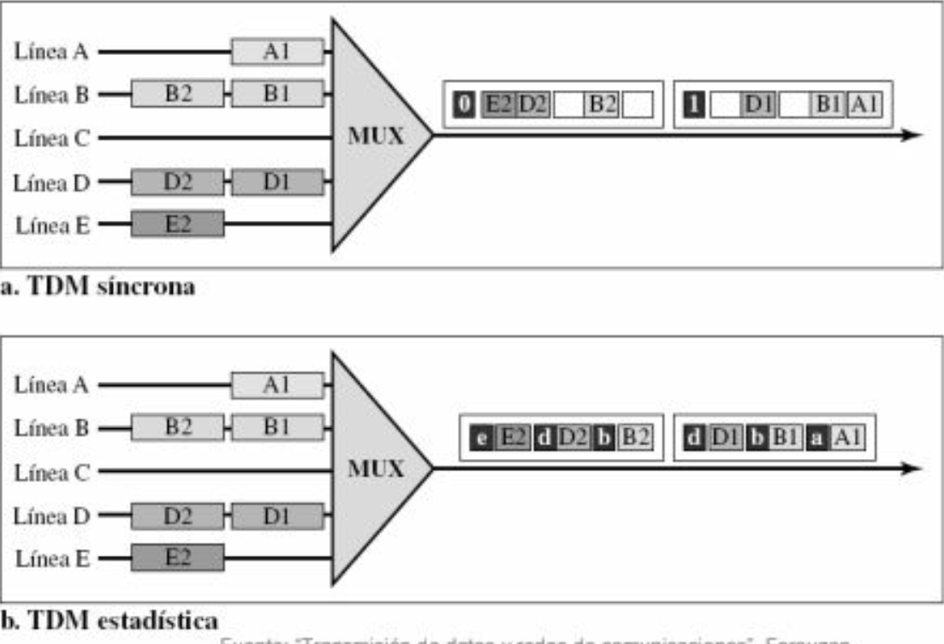

por división de longitud de onda(WDM): Igual que la FDM pero se combina con señales ópticas
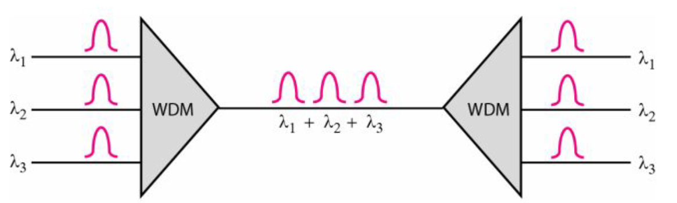

Conmutación: soluciona la comunicación para varios dispositivos

Red conmutada: serie de nodos interconectados
Conmutadores: dispositivos capaces de crear conexiones temporales entre dispositivos
cada conmutador se conecta con n nodos y/o m terminales. Posibilitan más de un camino

Métodos: conmutación de circuitos y de paquetes

Conmutación de circuitos:
conjunto de conmutadores conectados por enlaces divididos en n canales
*fases: establecimiento del circuito, transmisión de datos y desconexión
*usado par tráfico de voz

Redes de datagramas(paquetes):
no se reservan los recursos(bajo demanda FIFO). Se divide el mensaje en paquetes
el conmutador usa una tabla de encaminamiento(tablas dinámicas)
cada paquete contiene información de control y datos

Redes de circuitos virtuales:
mezcla de las 2 anteriores

Medios de transmisión
camino físico entre emisor y receptor
Tipos:
*guiado:conductor físico(coaxial, par trenzado y fibra óptica)
*no guiado: inalámbrico(microondas, ondas de radio, infrarrojos)

influye:
*ancho de banda (>velocidad)
*atenuación(desgaste de la señal)
*interferencias
*número de receptores(>distorsión)

